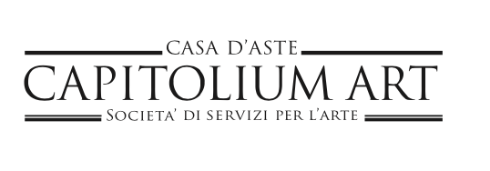
comunicato stampa
SPAZIO ALL’ARTE
Il debutto romano di Capitolium Art il 24 novembre
Apre le porte nella Capitale un luogo nuovo di aggregazione
per tutto quanto ruota attorno all’arte e agli artisti
L’Arte cambia, si evolve, ma non perde il suo appeal. E a Roma, da sempre culla di artisti e galleristi, si respira da ultimo un fervore benefico soprattutto attorno all’arte contemporanea e alle sue derive tecnologiche e ibride. Servono spazi per esprimersi, luoghi non più solo espositivi o commerciali, ma capaci piuttosto di promuovere il confronto e creare nuove connessioni.
Ed è con questo fine che giovedì 24 novembre alle 18, Capitolium Art, in Via delle Mantellate 14/b, inaugura Spazio all’Arte.Il primo evento sarà un omaggio al Maestro Mario Schifano, che ha in passato abitato questo studio.
Come spiega Gherardo Rusconi, AD di Capitolium Art: “La scelta di aprire questo spazio nasce dal desiderio di trovare sempre nuove fonti di ispirazione per il nostro contributo, come Casa d’aste, alla diffusione e alla circolazione dell’arte e del bello. Roma è in sé una fonte vivissima di sollecitazioni e altrettanto evocativo è il luogo prescelto”.Lo spazio romano è affidato a Vincenzo Maria Zuco che svilupperà un programma fatto di eventi, con artisti nazionali ed internazionali, happening, performances, ma anche di incontri culturali, presentazioni di libri, conferenze o talk di approfondimento. Il primo, a seguire l’inaugurazione, costruito da Ai Open Mind sul digitale nel mondo dell’Arte, il 5 dicembre prossimo.E molto altro. Così Willy Zuco: “Uno spazio vivo, vitalissimo, dove assecondare l’espressione dei cambiamenti e delle trasformazioni in corso in questo segmento fondamentale della cultura, l’arte, come mai prima in bilico tra tradizione e innovazione. Uno spazio da dedicare alla conoscenza e alla condivisione della Bellezza, di cui credo si avverta oggi particolarmente il bisogno”.
Si brinderà alla nuova apertura con pregiati vini e spumanti delle Tenute Sajni Fasanotti.
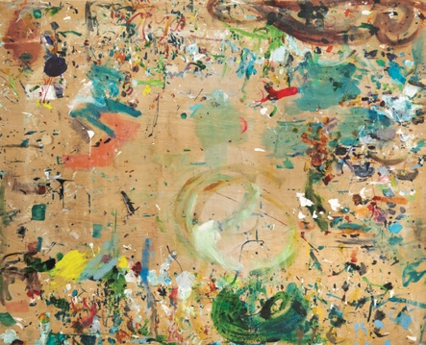
Capitolium Art Roma
Via delle Mantellate 14/b-00165 Roma
e-mail: roma@capitoliumart.it tel. 06.84017189
web: capitoliumart.it
Ufficio stampa - e-mail: dianadaneluz410@gmail.com tel. 339.5785378

